Министерство образования и науки
Республики Марий Эл
МУ «отдел образования и по делам молодежи»
администрации МО «Оршанский муниципальный район»
МОУ «Оршанская средняя общеобразовательная школа»

Школьное лесничество «Лесовичок»

Оценка качества воды в реке Пижанка Оршанского района, после загрязнения нефтепродуктами

Исследовательская работа

учащейся:
Корнеевой Елизаветы Евгеньевны,
Класс - 10
Руководитель:
Петухова Ирина Юрьевна, учитель биологии
МОУ «Оршанская средняя общеобразовательная школа»
Научный консультант:
Митякова И.И., к.б.н., доцент кафедры экологии,
почвоведения и природопользования ФГБОУ ВПО ПГТУ»

п. Оршанка
2019г
Содержание

Введение ……………………………………………………………………………… 3
- Химическое загрязнение биосферы нефтепродуктами и его экологические последствия...............................................................................................................5
- Вредные воздействия нефтяных загрязнений на окружающую среду….....…...6
- Объекты и методика исследования.………………………………………………9
- Результаты исследования………………………………………………………....11

Заключение ……….…………………………………………………...………………12

Список использованных источников………….…………………………...………...13
Введение

«Просто чистая вода» - самая удивительная на Земле жидкость, бесценный дар природы. Она ничего не стоит, лишь когда её достаточно. Когда её нет, не найти на Земле ничего дороже и важнее для нашей жизни.
Основная масса рек нашего края относится к малым. Они играют важную хозяйственную, климатическую и целебную роль.
Однако экологическое состояние малых рек резко ухудшается. Процессы загрязнения водных источников повсеместны, а их последствия чрезвычайно опасны для человека, растительного и животного мира[1].
В нашей стране была принята государственная программа рационального использования природных ресурсов и охраны окружающей среды. Одной из целей этой программы является снижение до более безопасных величин в отношении здоровья населения допустимых уровней загрязнения атмосферного воздуха, воды, почвы[5]
Использование водных ресурсов и качество вод строго учитывается государственным водным кадастром. Регулярно издается обзор состояния загрязнения природной среды на территории страны.
Учёные подсчитали, что каждый год во всём мире в водоёмы попадает столько вредных веществ, что ими можно было бы заполнить 10 тысяч товарных поездов[7]
Поэтому воду – наше главное богатство, надо беречь! Данная тема является очень актуальной в нашем современном мире.
Цель работы изучение содержания нефтепродуктов в воде связанных с загрязнением природных вод.
Для достижения цели были поставлены следующие задачи:
- Ознакомиться с методами отбора проб воды.
- Ознакомиться с методикой определения содержания нефтепродуктов в воде.
- Провести химический анализ воды в р. Пижанка и её притока ручья Безымянный.
- Провести анализ полученных данных и сделать выводы о качестве воды исследуемых проб.
В ночь на 18 октября 2018 года, вблизи села Табашино Оршанского района Республики Марий Эл перевернулся бензовоз, который перевозил около 25 тонн нефтепродуктов. В результате ДТП произошел разлив нефтепродуктов (керосина), площадь разлива составила около 400 квадратных метров. Обошлось без возгорания. Нефтепродукты попали в почву и воду.
Сотрудниками Марийской аварийно-спасательной службы была произведена откачка остатков керосина из поврежденной цистерны и подсыпка грунта для снижения скорости вытекания нефтепродуктов. Силами собственника бензовоза организован сбор и вывоз загрязнённого грунта.
Для недопущения распространения нефтепродуктов в реке Пижанка в нижнем течении ручья Безымянный были выкопаны пруды отстойники с системой каналов, дно которых засыпаны опилками, а также огорожены мешками заполненными опилками.
Обстановка на месте происшествия находится на контроле Управления Росприроднадзора по Республике Марий Эл.
Основной метод определения нефтепродуктов – колоночной хроматографии с ИК- спектрофотометрическим окончанием.

- Химическое загрязнение биосферы нефтепродуктами и его экологические последствия
Природную среду загрязняют главным образом сырая нефть, топлива, масла, нефтяные битумы, сажа. Наиболее распространены первые две группы подвижных нефтепродуктов. Влияние сырой нефти на природные объекты определяется токсичностью ее основных компонентов.
В составе нефти всегда есть легкие фракции и тяжелые. К легким относятся фракции, представленные метановыми, циклическими (нафтеновые и ароматические) углеводородами. Наиболее токсичные из них - ароматические углеводороды (арены). Бензол оказывает наиболее быстрое влияние. С ПАУ связаны отдаленные последствия, включая канцерогенные. Опасны и сернистые соединения, присутствующие в нефти, особенно сероводород и меркаптаны.
Активное испарение легких фракций нефти происходит в степях и пустынях. Тяжелые фракции там подвергаются ускоренной минерализации. Результаты обследования загрязненных нефтью почв Азербайджана показали, что уже через год в почве сохранилось около 30 % остаточной нефти, более прочно связанной с почвенным материалом[4].
Негативные экологические процессы в нефтедобывающих районах связаны не только с влиянием компонентов нефти, но и с влиянием высокоминерализованных вод, сопутствующих нефти. По составу эти воды хлоридно-натриевые и хлоридно-кальциевые. Все воды высоко минерализованы. Выделяют рассолы (солей содержат более 100 г/л) и соленые воды (солей 10-50 г/л). В них присутствуют галогены (Cl, Br, I), а также В, Sr, Ва.
Еще одна группа веществ, поступление которых связано с газами и аэрозолями пиролитических процессов, источником которых являются факелы, запальные свечи. В число этих веществ входят различные углеводороды, включая 3,4 бенз(а)пирен, сажу, оксиды серы, азота, углерода, сероводород,
В воздух выбрасывается большое число веществ разных классов опасности.
Наиболее опасен из них 3,4 бенз(а)пирен. Повышение его содержания в окружающей среде влечет за собой тяжелые экологические последствия. Опасные для живых организмов количества 3,4 бенз(а)пирена присутствуют в почвах нефтедобывающих районах России в ранние сроки после загрязнения.
Нефть и нефтепродукты оказывают влияние на природные воды. Несмотря на низкую растворимость в воде, небольшого количества нефти достаточно, чтобы резко ухудшилось качество воды. Обычно нефтяные компоненты образуют с водой эмульсию, которую трудно разрушить. Чаще всего нефть плавает на поверхности воды в виде пленки, обволакивая взвешенные частицы, оседая с ними на дно. Поверхностные воды в районах нефтедобычи загрязнены минеральными солями, органическими загрязняющими веществами, в частности различными ПАУ[8].
Одновременно с загрязнением поверхностных вод меняется состав и почвенно-грунтовых вод. Содержание отдельных веществ может повышаться на 1-2 порядка. Основными солями в этих водах являются хлориды. Обнаруживаются и органические загрязнители, в том числе ПАУ.
Загрязнение может затрагивать (продолжительностью 3-4 года) пласты подземных вод питьевого назначения. Минерализация их под влиянием загрязнения может повышаться на 1-2 порядка. В ряде нефтедобывающих регионов (Татарстан, Башкортостан) загрязнение подземных вод отмечается по всей глубине геологического разреза.
Любая из форм серы, находящейся в нефти (сероводород, сульфиды, меркаптаны, свободная сера), оказывает токсичное воздействие на живые организмы. С увеличением сернистости увеличивается опасность сероводородного заражения нефтезагрязненных почв с избыточным увлажнением (оглеенных, болотных, луговых).

Происходят изменения в структуре биоценозов: в почвах изменяется состав почвенных обитателей, в водоемах обедняется видовой состав и численность ихтиофауны вплоть до полного замора рыб, в наземных экосистемах изменяется численность птиц и млекопитающих[3]

- Вредные воздействия нефтяных загрязнений на окружающую среду

Попадание нефти и её производных на поверхность воды является самым распространенным видом нефтяных загрязнений.
Такие сбросы за короткое время покрывают большие поверхности. Толщина загрязняющего слоя при этом бывает разной. Низкие температуры атмосферы и самой воды замедляют растекание. Возле береговой линии толщина слоя больше, нежели в открытом море. Движение разлива происходит под действием течений, приливов/отливов и ветра, при этом некоторые виды нефти «тонут», и движение пятна происходит под толщей воды.
Состав нефти-сырца и её производных меняется в зависимости от текущей температуры атмосферы и воды, а также под воздействием света. Вещества, обладающие с низким значением молекулярного веса, легко испаряются. Объем таких испарений варьируется от 10 процентов (тяжелые нефти и нефтепродукты) до 75 процентов (легких нефти и их фракции).
Кроме того, некоторые вещества с низким молекулярным весом, входящие в состав нефтепродуктов, способны растворяться в воде (обычно – не более пяти процентов от общего объема). Этот процесс останавливает движение разлива по поверхности из-за увеличения плотности оставшейся нефти.
Воздействие солнечных лучей приводит к окислению нефти. Чем меньше толщина слоя, тем легче происходит окисление. Кроме того, нефть, на скорость окисления влияет содержание в продукте металла и серы: чем больше концентрация первого и меньше второго – тем быстрее идет процесс.
Течение и ветер приводят к смешиванию нефти и воды. В результате образуется либо нефтеводяная (быстро растворяющаяся) эмульсия, либо водонефтяная эмульсия, растворения которой не происходит. В водонефтяной эмульсии вода может составлять от 10-ти до 80-ти процентов. 50-ти – 80-ти процентные эмульсии распространяются крайне медленно, и способны оставаться на водной поверхности или на берегу долгое время без каких-либо изменений.
В процессе превращения в эмульсию движение нефти приводит к попаданию её частиц и молекул к живым организмам. Бактерии, грибки и дрожжи, находящиеся в воде, разлагают нефть на простые углеводороды и не углеводороды. В свою очередь, нефтяные частицы прилипают к различным обломкам, микробам, тине, фитопланктону и вместе с ними оседают на дно. Тяжелые нефтяные вещества обладают большей устойчивостью к воздействию микроорганизмов, поэтому оседают на дно в неизмененном виде.
Эффективность микробного воздействия зависит от следующих факторов:
- температуры воды;
- содержания в ней водорода;
- концентрации соли;
- количества кислорода;
- химического состава нефти;
- состава питательных веществ в воде;
- вида микроорганизмов.
В связи с этим, ухудшение микробиологического характера чаще всего происходит в условиях дефицита кислорода и питательных веществ и приводит к повышению температуры воды.
Нефть может попадать и в более сложные живые организмы. Например, двустворчатые моллюски, фильтрующие зоопланктон, вместе с ним поглощают и нефтяные частицы.
Поскольку они не могут эти частицы переварить, моллюски выступают в роли их переносчиков. Рыбы, морские млекопитающие, птицы и некоторые виды ракообразных и червеобразных беспозвоночных могут частично переваривать углеводороды, попадающие в их организм в процессе дыхания и питания[2]
Если разлив нефти произошел не зимой или не в холодных серверных широтах, время нахождения в воде нефти и её производных чаще всего – не более полугода. При низких температурах окружающей среды, нефть может сохраняться до наступления потепления, когда и начнется её разложение под действием теплого воздуха, ветра и солнечных лучей, а также при усиленном воздействии на неё микроорганизмов. Период сохранности нефти в прибрежной зоне колеблется от нескольких дней (если эта зона – скалистая) до 10 лет и более в сырых и защищенных от приливов и отливов местах.
Нефть, задержавшаяся в прибрежных и береговых отложениях, может спровоцировать загрязнение океана и прибрежных вод.
Разлитая по земле нефть не успевает подвергнуться погодным воздействиям до того, как проникнет в почву. Если разлив произошел на небольшой площади водной поверхности (в озере или ручье), то нефть также слабо подвергается влиянию погоды, пока не попадет на берег.
Нефть, попавшая сразу на землю, испаряется и окисляется под действием микробов. Если почва – сильно пористая, то возможно загрязнение грунтовых вод.
Применение тех или иных методов по очистке нефтяных загрязнений во многом зависят от характера и условий разлива. Близость нефтяного пятна к густонаселенным районам, пляжам, портам, рыболовным угодьям, важным природоохранным зонам, заповедникам, и так далее, напрямую влияют на масштаб и комплекс очистных работ. Если берег – скального типа, либо имеет слабо пористую структуру, к тому же открыт для приливов/отливов и волн, то его обычно специально не чистят, поскольку природа за довольно короткое время справляется сама. Пляжи, покрытые крупнозернистым песком и галькой, очищают при помощи тяжелой строительной техники.
Очистка нефтепродуктов с поверхности морей, океанов и озер чаще всего производится отсасыванием нефтяного слоя с помощью специальных насосов и методами абсорбции. Быстрое расползание нефтяного пятна под действием течений и ветра требует от соответствующих служб скорейшего реагирования.
Один из самых современных и эффективных методов борьбы с загрязнениями нефтепродуктами и нефтью – мониторинг разливов с помощью дистанционного зондирования.
Сенсоры космических аппаратов позволяют следить за движениями нефтяного пятна с высоким разрешением, а также дают возможность классифицировать загрязнение по насыщенности его цвета.
С помощью этого метода можно различать загрязнения:
- сырой нефтью;
- бензинами, мазутами, дизельными видами топлива и так далее;
- загрязненные речные стоки;
- сбросы с нефтеналивных судов технологического характера;
- загрязнения буровыми водами и шламом;
- выходы нефти с морского дна;
- отходы нефтяной и рыбной промышленности.

3. Объекты и методика исследования

Объектом исследования является вода из р. Пижанка и её приток ручей Безымянный Оршанского района Республики Марий Эл.
Отбор проб воды производится в соответствии с требованиями ГОСТ 31861-2012.
При отборе должен быть исключен захват пленки НП с поверхности воды. Отобранные пробы помещают в стеклянные сосуды с притертыми пробками, используют полностью и не фильтруют.
Определение содержания нефтепродуктов в воде проводили согласно ПНД Ф 14.1:2:4.168-2000 на концентратомере КН-2м.
Метод измерения заключается в выделении эмульгированных и растворенных нефтяных компонентов из воды экстракцией четыреххлористым углеродом, хроматографическом отделении нефтепродуктов от сопутствующих органических соединений других классов на колонке, заполненной оксидом алюминия, и количественном их определении по интенсивности поглощения C-H связей в инфракрасной области спектра (2930±70) см⁻¹ от массовой концентрации нефтепродуктов в растворе.
Анализ проб воды проводился в лаборатории физико-химического и биологического анализа объектов окружающей среды ЦКП ФГБОУ ВО «ПГТУ».
Первый отбор проб воды из природных источников река Пижанка и ручей Безымянный был проведен 19 октября 2018 г. (рис. 1). Определить точное содержание нефтепродуктов в воде сразу после аварии мы не смогли, из-за очень большого количества в воде нефтепродуктов. Примерно 76% (от объема отобранной воды, 1,5л) нефтепродуктов содержалось в воде ручья в месте их стекания в ручей. На фотографии видно, что содержание нефтепродуктов в воде ручья Безымянный, ниже места попадания в ручей нефтепродуктов, составляет приблизительно 35%.
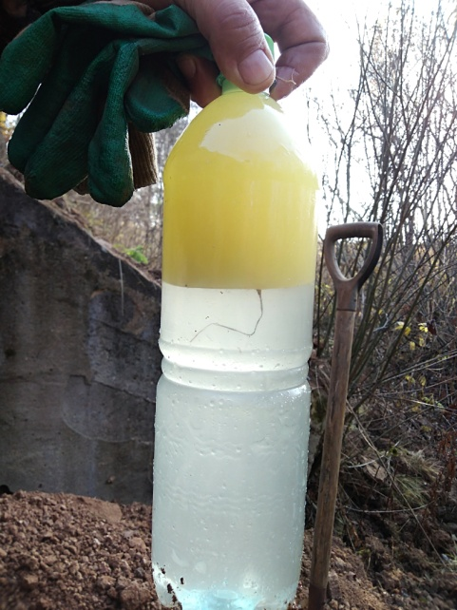
Рисунок 1 – Проба воды из безымянного ручья (фото автора).

Второй отбор и анализ проб воды проводили 19 ноября 2018 года:
- проба №1 - ручей Безымянный выше 250 метров по течению от места аварии;
- проба №2 - ручей Безымянный, место стекания нефтепродуктов в ручей;
- проба №3 - река Пижанка, ниже 800 метров по течению от места аварии.
Третий отбор и анализ проб воды в реке Пижанке провели 22 декабря 2019 г.
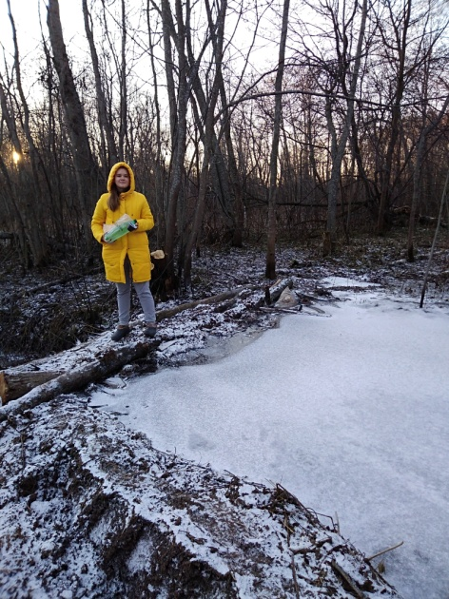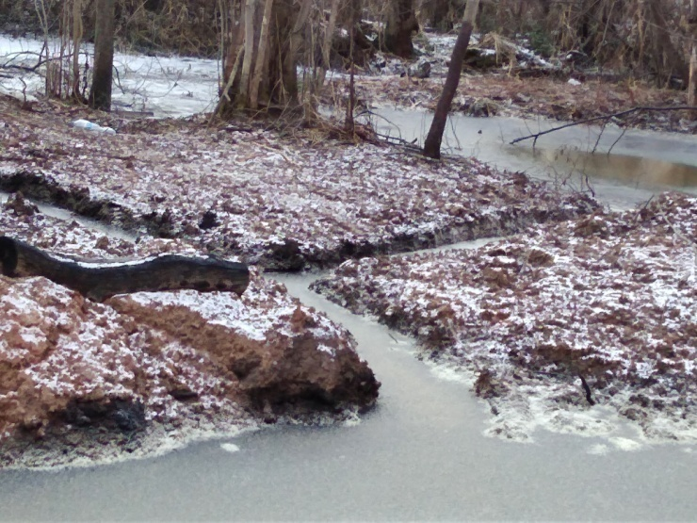

Рисунок 2 – пруд и система каналов на ручье Безымянный (фото автора)

4. Результаты исследования

Методом колоночной хроматографии определили содержание нефтепродуктов в исследуемой воде , результаты представлены в таблице 2.
Таблица 2
Содержание нефтепродуктов в пробах воды природных источников

Место отбора пробы воды | Содержание нефтепродуктов, мг/л
 | 19.11.2018 | 22.12.2019
Проба № 1 | 0,113 | -
Проба № 2 | 0,381 | -
Проба № 3 | 0,240 | 0,160

Предельная допустимая концентрация (ПДК) в воде нефти и нефтепродуктов для культурно-бытовых и хозяйственно-питьевых объектов водопользования составляет – 0,3 мг/л, а для объектов рыбохозяйственного водопользования – 0,05 мг/л.
Из данных представленных в таблице видно, что содержание нефтепродуктов в пробах воды от 19.11.2018 года превышает ПДК для объектов рыбохозяйственного водопользования в 2,3 раза выше точки разлива нефтепродукта, в 7,6 раз в месте разлива и 4,8 раза в реке Пижанка. Превышение ПДК для культурно-бытовых и хозяйственно-питьевых объектов водопользования наблюдается в 0,4 раза выше места разлива, в 1,3 раза в месте разлива, в 0,8 раз в реке Пижанка.
Содержание нефтепродуктов в воде в р. Пижанка от 22.12.2019 года снизилось в 1,5 раза, составляет 0,16 мг/л, что превышает ПДК в 0,5 раза для культурно-бытовых и хозяйственно-питьевых объектов водопользования, а также в 3,2 раза превышает ПДК для объектов рыбохозяйственного водопользования.
Таким образом, происходит постепенное самоочищение воды в р. Пижанка. Однако, необходимо проводить мониторинг за содержанием нефтепродуктов не только воды в реке, и в ручье Безымянный, но и в донных отложениях.

Заключение

В результате исследования мы изучили качество воды в ручье Безымянном и реке Пижанка, после загрязнения нефтепродуктами. По результатам можно сделать следующие выводы:
- Содержание нефтепродуктов в воде (через сутки после аварии) превышает ПДК для объектов рыбохозяйственного водопользования от 2,3 до 7,6 раз.
- Наблюдается превышение ПДК для культурно-бытовых и хозяйственно-питьевых объектов водопользования от 0,4 до 1,3 раза.
- Содержание нефтепродуктов в воде в р. Пижанка в декабре 2019 года снизилось в 1,5 раза, составляет 0,16 мг/л, что также превышает ПДК.
Таким образом, происходит постепенное самоочищение воды в р. Пижанка. Однако, необходимо проводить мониторинг за содержанием нефтепродуктов не только воды в реке, и в ручье Безымянный, но и в донных отложениях.

Список использованных источников
- Ашихмина Т.Я. Экологический мониторинг: учебно–методическое пособие. – М.: Академический проект, 2005. – 416 с.
- Воронцов А. И., Николаевская Н. Г. Вопросы экологии и охраны водной среды. — М.: Инфра-М, 2011. — 98 с.
- Драчев С.М. Борьба с загрязнением рек, озер и водохранилищ промышленными и бытовыми стоками. – М.-Л.: АН СССР, 1964. – 274с
- Константинов В.М., Челидзе Ю.Б. Экологические основы природопользования: Учеб. пособие для студ. учреждений сред. Проф. Образования. – 2-е изд., испр. И доп. – М.: Издательский центр «Академия», 2003. – 208с.
- Криксунов Е.А., Пасечник В.В. Экология. 10 (11) класс: Учеб. для общеобразоват. Учеб. заведений.- 5-е изд. дораб. – М.: Дрофа, 2001. – 256с.:ил.
- Орлов Д.С. Экология и охрана гидросферы при химическом загрязнении: Учеб. пособие / Орлов Д.С, Садовникова Л.К., Лозановская И.Н. - М.: Высшая школа, 2012. – 167 с.
- Протасов В. Ф. Экология, здоровье и охрана водной среды в России: Учеб. и справ. пособие / В. Ф. Протасов. - М.: Финансы и статистика, 2012. – 289 с.
- Телегин Л.Г. и др. Охрана окружающей среды при сооружении и эксплуатации газонефтепроводов. М.: Недра, 1988.-188 с.
- Хотунцев Ю.Л. Экология и экологическая безопасность: Учеб. пособие. - М.: ACADEMA, 2012. – 233 с

